姓名：王志文 学号：20191029948 研究方向：计算机视觉

Python是一门简单易学的编程语言。阅读好的Python程序感觉就像阅读英语，尽管是非常严格的英语。Python的这种伪代码特性是其最大强项之一，它可让你专注于解决问题的办法而不是语言本身。Python编程语言开发快，语言简洁，没那么多技巧。

Python之成为图像处理任务的最佳选择，是因为这一科学编程语言日益普及，并且其自身免费提供许多最先进的图像处理工具。当今世界充满了各种数据，而图像是其中高的重要组成部分。然而，若想其有所应用，我们需要对这些图像进行处理。图像处理是分析和操纵数字图像的过程，旨在提高其质量或从中提取一些信息，然后将其用于某些方面。图像处理中的常见任务包括显示图像，基本操作(如裁剪、翻转、旋转等)，图像分割，分类和特征提取，图像恢复和图像识别等。下面是了解到的用于图像处理任务的一些常用Python库。

1. scikit Image

scikit-image是一个基于numpy数组的开源Python包。 它实现了用于研究、教育和工业应用的算法和实用程序。 即使是那些刚接触Python的人，它也是一个相当简单的库。

例如：图像过滤、模版匹配

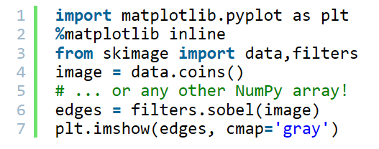

可使用“skimage”来导入该库。大多数功能都能在子模块中找到。

2. Numpy

Numpy是Python编程的核心库之一，支持数组结构。 图像本质上是包含数据点像素的标准Numpy数组。 因此，通过使用基本的NumPy操作——例如切片、脱敏和花式索引，可以修改图像的像素值。 可以使用skimage加载图像并使用matplotlib显示。

用法举例：使用Numpy来对图像进行脱敏处理

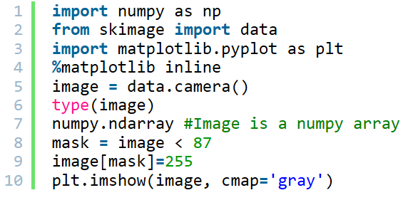

3. Scipy

Scipy是Python的另一个核心科学模块，就像Numpy一样，可用于基本的图像处理和处理任务。值得一提的是，子模块scipy.ndimage提供了在n维NumPy数组上运行的函数。 该软件包目前包括线性和非线性滤波、二进制形态、B样条插值和对象测量等功能。

用法举例：使用SciPy的高斯滤波器对图像进行模糊处理

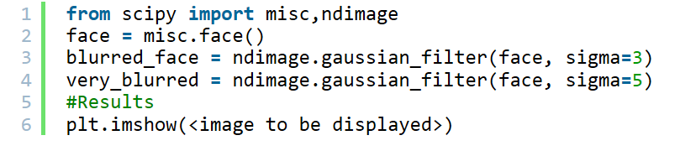

4. PIL/ Pillow

PIL (Python Imaging Library)是一个免费的Python编程语言库，它增加了对打开、处理和保存许多不同图像文件格式的支持。PIL有一个正处于积极开发阶段的分支Pillow，它非常易于安装。Pillow能在所有主要操作系统上运行并支持Python 3。该库包含基本的图像处理功能，包括点操作、使用一组内置卷积内核进行过滤以及颜色空间转换。

用法举例：使用ImageFilter增强Pillow中的图像

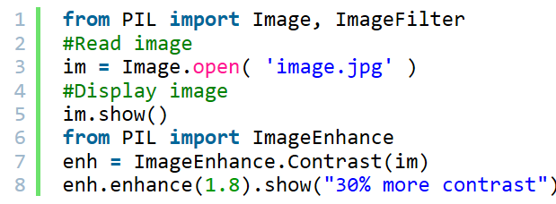

5. OpenCV-Python

OpenCV( 开源计算机视觉库，Open Source Computer Vision Library)是计算机视觉应用中使用最广泛的库之一。OpenCV-Python是OpenCV的python API。 OpenCV-Python不仅速度快(因为后台由用C / C ++编写的代码组成)，也易于编码和部署(由于前端的Python包装器)。 这使其成为执行计算密集型计算机视觉程序的绝佳选择。

对本课程目标：

1．学习Python基本编程语言知识，了解Python在互联网和深度学习分析中的应用。

2．掌握Python机器学习基础库，具有应用Python语言解决数据分析中实际问题能力。

3.掌握网络数据抓取技术，Python数据库应用开发，实现Python数据可视化操作，提高数据收集和数据分析能力。

4.掌握Python图像数据分析能力，具有应用Python解决处理图像数据的能力。

5.应用Python编程技术为进行研究计算机视觉方面提供技能准备。

成功案例和开发工具

|  |  |  |
| --- | --- | --- |
| 应用领域 | 成功案例 | 开发工具 |
| 爬虫 | 爬取电影评分 | scrapy |
| 数据挖掘 | 房价预测 | Numpy、 Scipy、pandas |
| 云计算 | Amazon web service | openstack |
| Web开发 | 豆瓣网 | jupyter notebook、pycharm |